Continuité pédagogique collège Edmée Varin-
ESPAGNOL-3ème- A partir du 11 octobre 2021.

CANCIÓN Cristóbal Colón de Oscar de León.
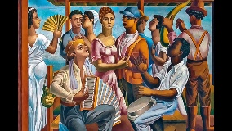
Esta es una larga historia,
Pero resumida con alegría…
Después de 500 años,
Cristóbal C… Colón
Puerto de Palos al sur de la vieja España
Tres sencillas¹ carabelas
Y un puñado² de valientes³
Parten hacia el occidente
Desafiando el mar afuera

Ahí va, ahí va la Santa María (x4 =Estribillo)
La Pinta, la Niña y la Santa María
(x4 =Estribillo)

Y al mando⁴ de un genovés
Con el grado de almirante
Elevan anclas⁵ y pa’lante⁶, dijo
Y que se quede el que no cree⁷
Estribillo

Empeñado⁸ en demostrar
Su fantástica teoría
Después de setenta días
Al despuntar⁹ la mañana
Gritó Rodrigo de Triana:
¡Tierra, tierra americana!
Estribillo

Puerto Rico y las Antillas
Cuba y mi Dominicana
Queridas tierras hermanas
Que en doce años descubrió
Queridas tierras hermanas
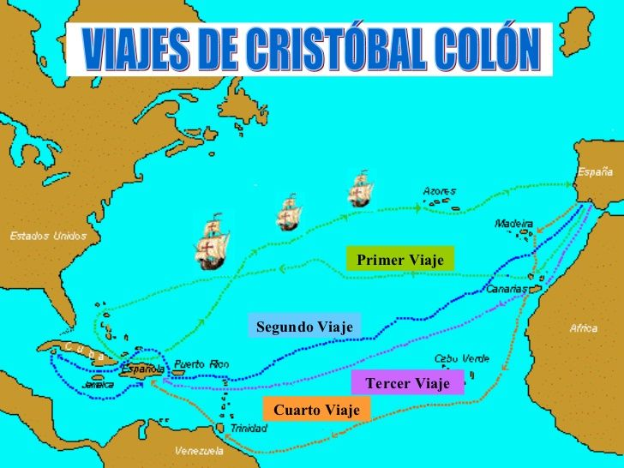
Que en doce años descubrió
El almirante Colón
En su famosa campaña
Estribillo

Si Colón no encuentra nadie
Que financiara su idea
No hubiera existido el viaje,
Mucho menos la odisea
Pero todo estaba escrito,
Que Isabel lo ayudaría¹⁰
Que empeñaría sus alhajas¹¹
Y que el charco¹² cruzaría
A ver tierras tan hermosas
Que jamás olvidaría

Ahí va la Santa María
La Pinta, la Niña y la Santa María
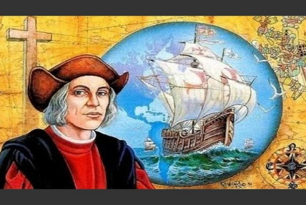
Ahí van, ahí van
Tres sencillas carabelas
Ahí van, ahí van,
Hacia el occidente
Ahí van, ahí van,
Desafiando el mar afuera
Ahí van, ahí van,

Desafiando el mar
Al mando de un genovés
Eleven anclas y pa’lante
Que hay mucha agua por delante
Eleven anclas y pa’lante
Que hay mucha agua por delante

Ahí van, ahí van,
Pónganse de una vez
Ahí van, ahí van
Y que se quede el que no cree
Ahí van, ahí van,
Ahí van, ahí van
Ahí va, ahí va la Santa María
La Pinta, la Niña y la Santa María
Ahí van, ahí van, todos van,
Gritó Rodrigo de Triana
Al despuntar la mañana
Con muchísimas ganas
Gritó: ¡Tierra, tierra americana!
https://www.youtube.com/watch?v=bRIHctUhhBU

Léxico : 1- simples 2- une poignée 3- valeureux 4- le commandement 5- les ancres 6-pa’lante= para delante : en avant 7-que reste celui qui ne croit pas 8-occupé 9-au matin 10-aiderait 11- mettrait en gage ses bijoux 12- el océano

CE – Lis les paroles de la chanson et réponds aux questions (recopie-les dans ton cahier) :

1) ¿Quién era Cristóbal Colón?
……………………………………………………………….
2) ¿De dónde salió su expedición?
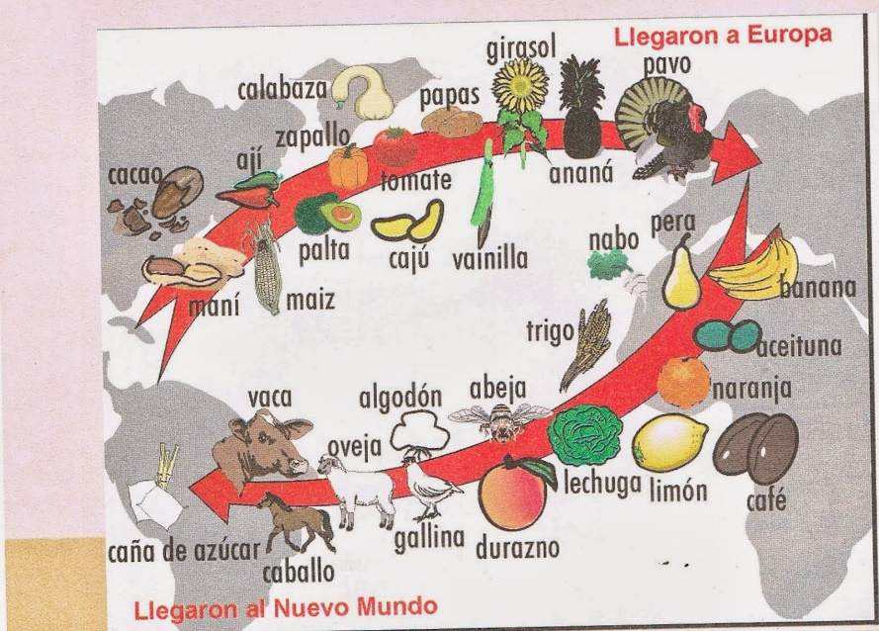
……………………………………………………………….
3) ¿Cuántas carabelas (embarcaciones) salieron?
……………………………………………………………….
chile
4) ¿Cómo se llamaban sus carabelas?
……………………………………………………………….
5) ¿Quiénes fueron los “valientes”? (rodea)
aguacate
Prisioneros - agricultores - marineros ¿?

6) ¿Qué mar cruzaron (cruzar: traverser) los navegantes?
……………………………………………………………….

Ejercicio sobre el intercambio de alimentos.

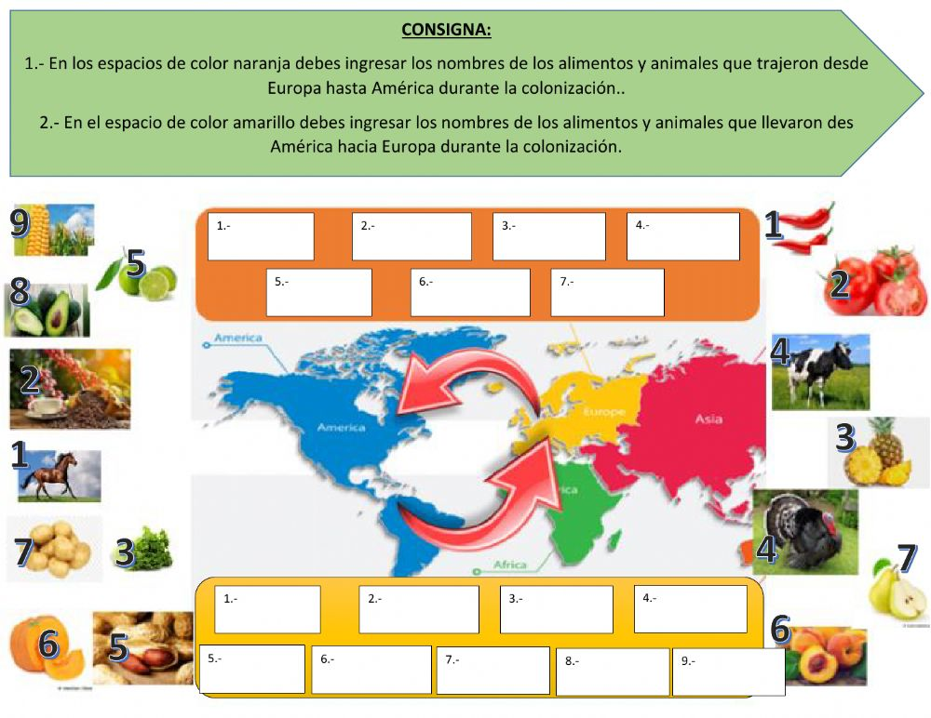
Aquí tienes las palabras que corresponden a las imágenes.

Ingresar= completar
Traer/llevar (trajeron/llevaron)=apporter

A recopier dans ton cahier si tu n’as pas la photocopie.

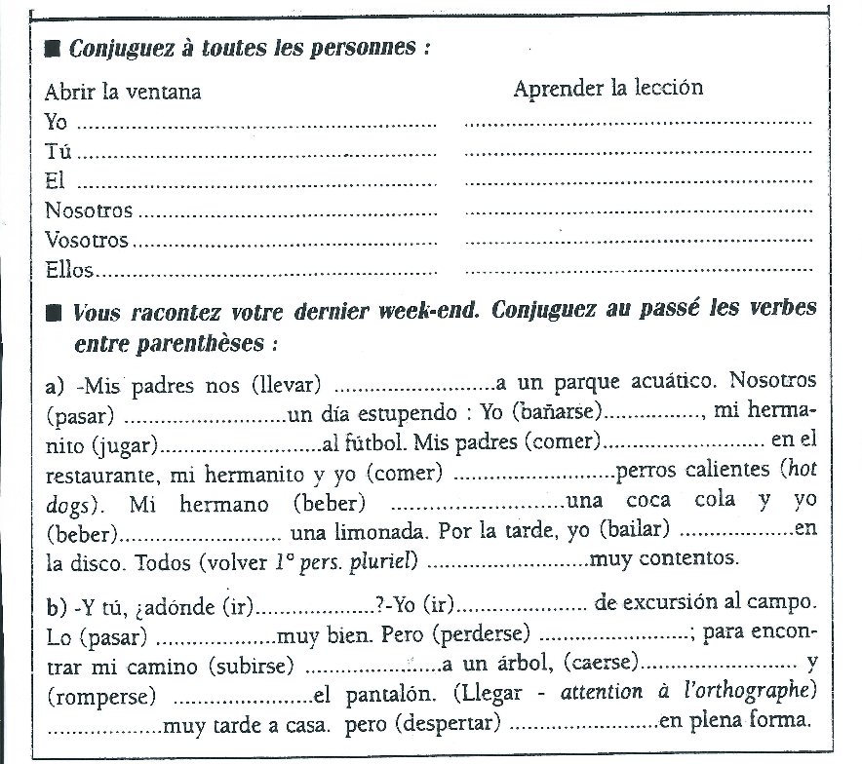

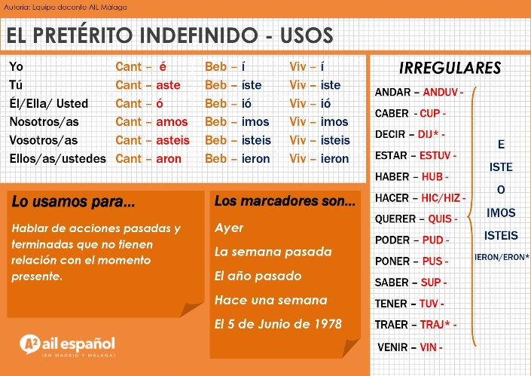
Le passé simple !

7) ¿De qué nacionalidad era C. Colón?(rodea)
Portugués - español – inglés - italiano ¿?
8) ¿Quién gritó “tierra, tierra, tierra!”? ¿Por qué?
………………………………………………………………………….
9) ¿Cuántos viajes hizo C.Colón en total?
……………………………………………………………………..

10) ¿Cuántos tiempo duraron sus expediciones?
…………………………………………………………………….
piña
plátano

